Консультация для родителей «Как организовать веселые Новогодние каникулы»

Каждый ребенок желает, чтобы его радость разделили с ним его самые близкие люди – родители. Но зачастую мамы и папы не знают, как разнообразить новогодние каникулы своих чад, словно сами не были детьми. А все предельно просто. Даже самая обычная прогулка может превратиться в веселый праздник, благодаря играм и творчеству на снегу. Новогодние каникулы — это уникальная возможность провести совместный досуг детей и родителей, активно использовать время с пользой для здоровья, окунувшись в волшебство зимних забав. Так какие они, забавы?

«СНЕЖНЫЕ ШЕДЕВРЫ»

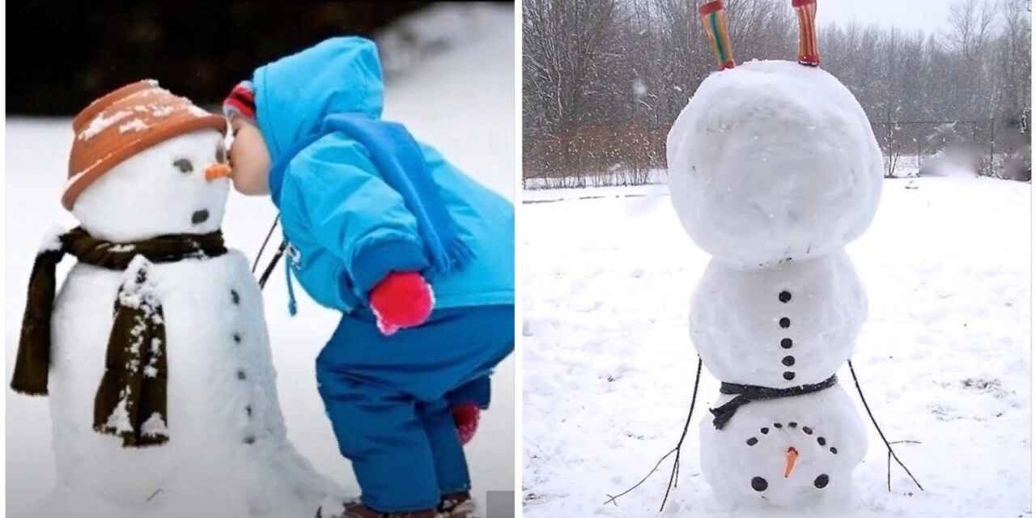

Взрослый человек воспринимает снег как осадки, не дающие легко передвигаться по дороге, а дети любят снег за его множество скопления красивых, не похожих друг на друга, снежинок. Более того, снег для детей — это материал для творчества. Снеговики, башни, крепости, пещеры небывалых размеров, все подобные шедевры можно увидеть в каждом дворе во время зимних каникул.

РИСОВАНИЕ НА СНЕГУ
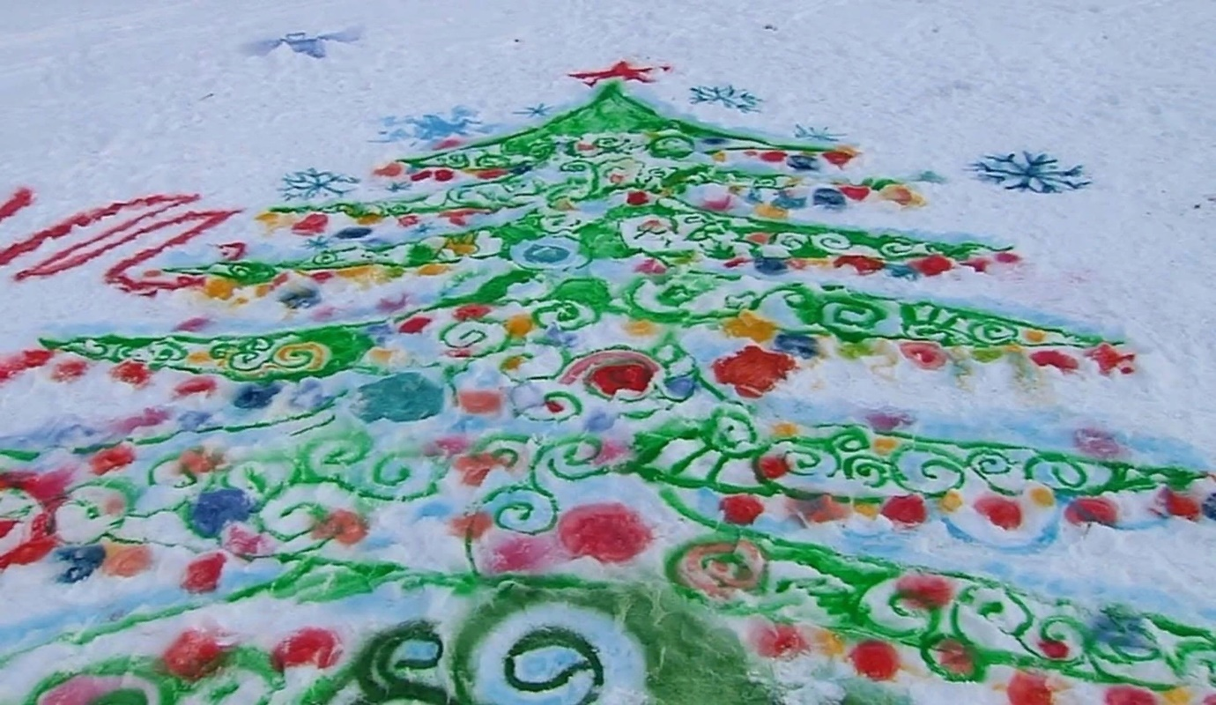
Рисование на снегу аэрозольными красками не менее увлекательное занятие. Белоснежный фон, мягкая текстура помогают создать удивительные новогодние рисунки.

«ПОМОЩЬ ЖИВОТНЫМ И ПТИЦАМ»
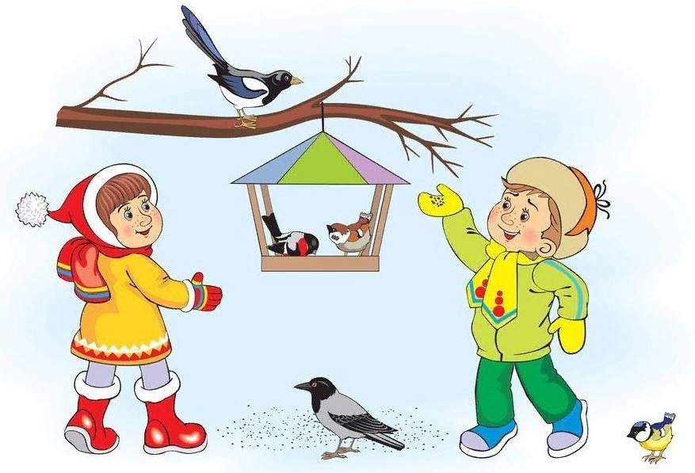
Во время зимних каникул можно смастерить скворечник или кормушку, повесить в парке или во дворе, наполнив семечками для птиц или орешками для белки. Наблюдать за тем, как синички клюют зернышки из самодельной кормушки или, как белка уносит в дупло орехи - увлекательное зрелище для детворы. При этом в ребенке развивается чувство любви, заботы и ответственности за братьев наших меньших.

«ПРОГУЛКИ ВСЕЙ СЕМЬЁЙ»
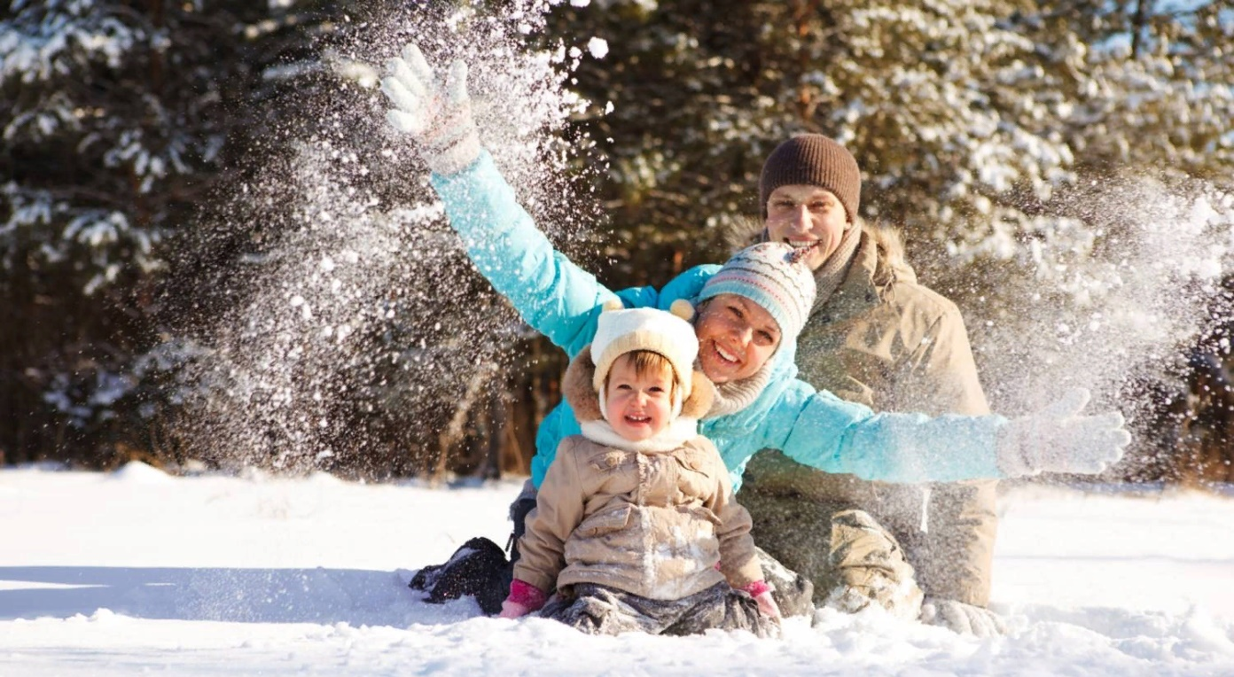
Гулять, дышать свежим воздухом необходимо в любую погоду и взрослым, и детям, ведь у природы нет плохой погоды. Но когда температура воздуха достигает 15 градусов мороза, рекомендуется уменьшить время прогулки во избежание обморожения. Важно правильно подобрать одежду и обувь, движение не должно быть сковано, чтобы не испытывать дискомфорт. Выехав за город всей семьей, можно насладиться красотой зимних пейзажей, необъятных просторов заснеженных полей и деревьев. Зима - великолепие природы! И все это можно запечатлеть на фотокамеру, сделать домашние зарисовки по памяти.

«СНЕЖНАЯ ГОРКА»

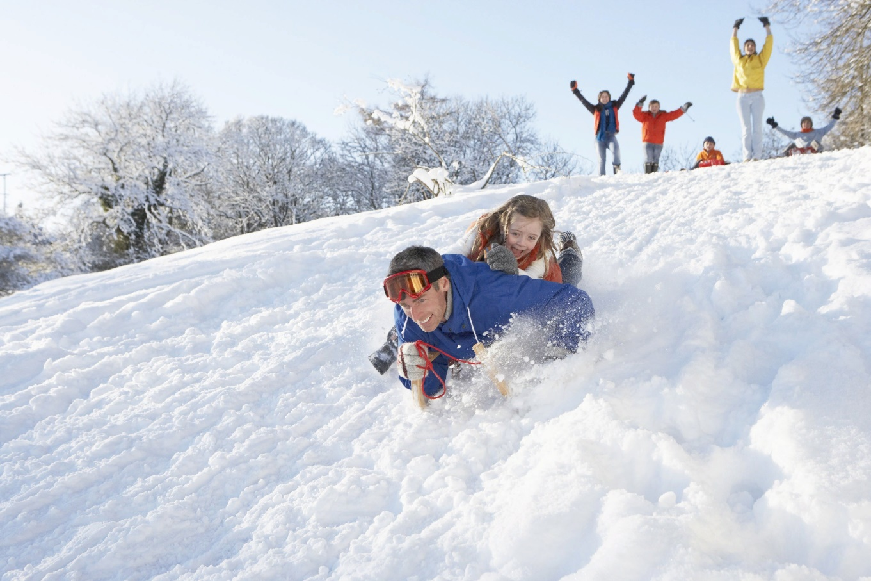
Дети в восторге от катания с крутой снежной горы. Пойти на ближайшие горки, чтобы со здоровым румянцем и нездоровой отдышкой прокатиться с вашим чадом на санках, ледянках, просто стоя на ногах. Ощущение бесподобное. Стремительное движение вниз переполняет ребенка чувствами и эмоциями. Ну, а если вагончиком зацепились мама и папа - радости нет предела!

